Целью контрольно-курсовой работы является углубление, закрепление и систематизация знаний студентов по номенклатуре и устройству специализированного подвижного состава автомобильного транспорта.
При этом во время выполнения контрольно-курсовой работы относительно полученного варианта задания раскрываются следующие вопросы:
- для заданного вида груза анализируются физико-механические, химические, биологические, экологические и др. свойства, которые влияют на выбор типа специализированного подвижного состава;
- изучается номенклатура специализированного подвижного состава России, стран СНГ и «дальнего зарубежья», используемого для перевозки данного вида грузов;
- описывается устройство и технические характеристики трех моделей (две из России и СНГ и одна из «дальнего зарубежья) специализированного подвижного состава;
- рассматриваются особенности эксплуатации выбранных моделей подвижного состава;
- для любой из трех моделей выполняется расчет потребного количества топлива, необходимого для осуществления заданной перевозки.
Номер варианта задания, определяется шифром, состоящим из двух последних цифр номера зачетной книжки - от 00 до 99. Первая цифра шифра задает тему контрольно-курсовой работы и вид перевозимого груза (табл. 1). Второй цифрой шифра определяются условия перевозки (см. таблицу 2).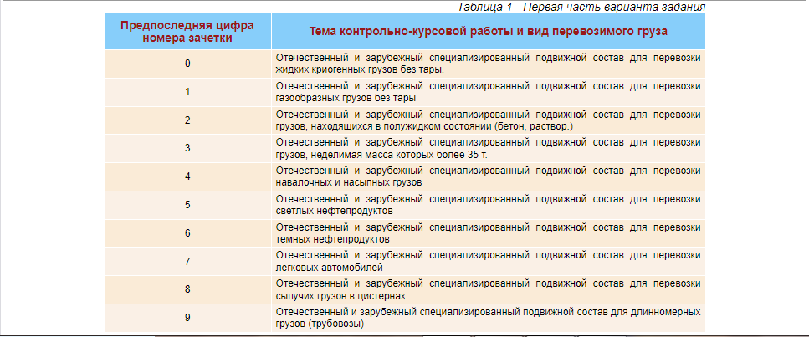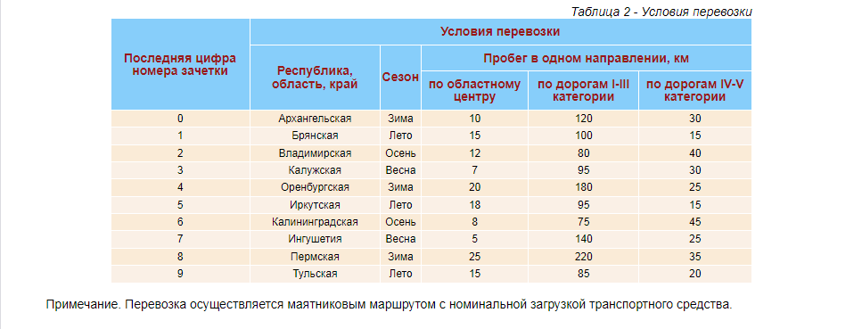 Контрольно-курсовой работа содержит пояснительную записку в объеме 20 - 30 листов формата А4 с полуторным интервалом, размер шрифта 14 пт.
Содержание пояснительной записки должно включать введение, разделы основной части, заключение и список использованной литературы.
Пояснительная записка должна быть снабжена фотографиями, чертежами, схемами, иллюстрирующими конструкцию выбранного типа специализированного подвижного состава.
В основной части пояснительной записки должны быть полностью раскрыты вопросы, определенные выше в цели выполнения контрольно-курсовой работы.
- Для заданного груза необходимо проанализировать и привести в записке массово-габаритные, физико-химические, гранулометрические, механические, биологические, экологические и др. свойства, которые влияют на выбор типа специализированного подвижного состава. В итоге указывается тип выбранного специализированного подвижного состава, который обеспечит наилучшую сохранность груза и окружающей среды, а также облегчит погрузку и разгрузку.
- В результате изучения номенклатуры моделей выбранного типа СПС в записке приводится список трех наиболее современных моделей. Желательно, чтобы модели заметно различались грузоподъемностью. Одна модель должна быть обязательно отечественного производства, вторая – желательно из стран СНГ, а третья – из «дальнего зарубежья».
- Приводятся фотографии, схемы, чертежи, описывается устройство и технические характеристики этих моделей специализированного подвижного состава. Отражаются особенности эксплуатации выбранных моделей подвижного состава.
- В этой части пояснительной записки приводится расчет потребного количества топлива для перевозки, условия которой указаны в табл. 2. Расчет нужно выполнить лишь для одной из трех моделей. Эту модель выбирает студент самостоятельно. Перевозка осуществляется маятниковым маршрутом, т.е. в одном направлении автомобиль движется с грузом, а в обратном – порожняком. Количество груза – номинальное для данной модели. Расчет необходимо выполнить по методике [2]. В записке приводится сначала расчетная формула в общем виде с описаниями всех коэффициентов. Затем каждому коэффициенту назначается значение и указываются причины назначения с ссылками на методику. Окончательно приводится формула с числовыми значениями параметров и окончательный результат.
Основная литература
- Подъемщиков А.Н. Специализированный подвижной состав автомобильного транспорта: учебник для вузов / А. Н. Подъемщиков, Ю. Ю. Покровский, В. В. Бернацкий. — Тула: Изд-во ТулГУ, 2009 .— 296 с. : ил.
- Распоряжение Минтранса России от 14.03.2008 N АМ-23-р (ред. от 20.09.2018) "О введении в действие методических рекомендаций "Нормы расхода топлив и смазочных материалов на автомобильном транспорте (скачать распоряжение в формате doc)
Дополнительная литература
- Грифф М.И. Специальные и специализированные автотранспортные средства России и СНГ: Справочник. Вып.1. Фургоны / М.И. Грифф, В.С. Олитский, Л.М. Ягудаев, Л.Б. Геронимус — М. : АСВ, 2003 .— 136с. : ил.
- Грифф М.И. Специальные и специализированные автотранспортные средства России и СНГ. Самосвалы. Цистерны: справочник. Вып.2 / М.И. Грифф, В.С. Олитский, Л.М. Ягудаев; под общ. ред. М.И. Гриффа. — М. : АСВ, 2003 .— 176c. : ил.
- Грифф, М.И. Специальные и специализированные автотранспортные средства России и СНГ. Платформы. Тягачи специальные. Прицепы-роспуски : справочник. Вып.3 / М.И. Грифф, В.С. Олитский, Л.М. Ягудаев; под общ. ред. М.И. Гриффа .— М. : АСВ, 2004 .— 168c. : ил.
- Грифф, М.И. Специальные и специализированные автотранспортные средства России и СНГ. Спецавтотехника : справочник. Вып.4 / М.И. Грифф, В.С. Олитский, Л.М. Ягудаев; под общ. ред. М.И. Гриффа .— М. : АСВ, 2004 .— 192c. : ил.
- Грифф, М.И. Специальные и специализированные автотранспортные средства России и СНГ. Спецавтотехника : справочник. Вып.5 / М.И. Грифф, В.С. Олитский, Л.М. Ягудаев; под общ. ред. М.И. Гриффа .— М. : АСВ, 2004 .— 200c. : ил.
- Грифф, М.И. Специальные и специализированные автотранспортные средства России и СНГ. Спецавтотехника : справочник. Вып.6 / М.И. Грифф, В.С. Олитский, Л.М. Ягудаев; под общ. ред. М.И. Гриффа .— М. : АСВ, 2004 .— 200c. : ил.
- Грифф, М.И. Специальные и специализированные автотранспортные средства России и СНГ. Спецавтотехника : справочник. Вып.7 / М.И. Грифф, В.С. Олитский, Л.М. Ягудаев; под общ. ред. М.И. Гриффа .— М. : АСВ, 2005 .— 208c. : ил.
- Грифф, М.И. Специальные и специализированные автотранспортные средства России и СНГ. Спецавтотехника : справочник. Вып.8 / М.И. Грифф, В.С. Олитский, Л.М. Ягудаев; под общ. ред. М.И. Гриффа .— М. : АСВ, 2005 .— 216c. : ил.
- Грифф, М.И. Специальные и специализированные автотранспортные средства России и СНГ. Спецавтотехника : справочник. Вып.9 / М.И. Грифф, В.С. Олитский, Л.М. Ягудаев; под общ. ред. М.И. Гриффа .— М. : АСВ, 2005 .— 192c. : ил.
- Горев, А.Э. Грузовые автомобильные перевозки : Учеб. пособие для вузов. — М.: Академия, 2008 .— 288с.
- Ванчукевич В.Ф. и др. Грузовые автомобильные перевозки: Учеб. пособие для вузов. -Мн.: Вышэйш. шк., 1989. - 272 с.

